岐阜県小中学校教育研究会中学校数学科研究部会
記入例
今年度は，全郡市これを機関誌に掲載させていていただきます。

平成２８年度 各郡市教研 活動報告（全国大会Ver）

郡市番号 | 郡市名 | 学校数 | 会員数 | 代議員氏名
１５ | 関市 | ９校 | ２８名 | 亀山 雅之
数学教育１２３号 Ｐ９４参照

１ 第９８回全国算数・数学教育研究（岐阜）大会の研究テーマ
ＩＣＴを効果的に活用した関数領域の指導
～○○○○○○○○○○○○○○○○○～

＜提案者＞
学校名 | 氏名 | 提案分科会
関市立桜ヶ丘中学校 | 吉田 篤史 | ＩＣＴの活用

大会要項用原稿を貼り付け
２ 研究の概要
関市では，生徒が関数についての理解を深めることができるように，「Ｇｉｆｕ中数研学習ソフト」や「関市独自問題集」などのＩＣＴ機器を効果的に使った授業実践を行っている。

３ 分科会の様子（意見，質問，指導助言など） ＊分科会の記録は各務原市立桜丘中の水岡清彦先生が保管してみえますので必要な方は問い合わせください。
＜参観者のご意見・質問＞
（福島県）・グラフを見せることと描かせることの指導はどのような兼ね合いで指導しているか？
→生徒にも点はとらせている。単位時間の役割に応じて考えてＩＣＴを使っている。
・グラフを見せることで深まった部分はどんなことか？
→１つのグラフ用紙に複数のグラフを表示できる。傾きを変化させることができ，視覚的にも理解させやすくなった。

（京都府）・図形の問題で，思考させたうえで見せるのか，最初から見せるのか？両面が大切になると思うが。
→少人数指導や生徒の理解度など，生徒の実態に合わせて，使い分けている。

（岐阜県）・評価にもＩＣＴが利用できることに驚いた。指導の工夫改善の具体例が知りたい。
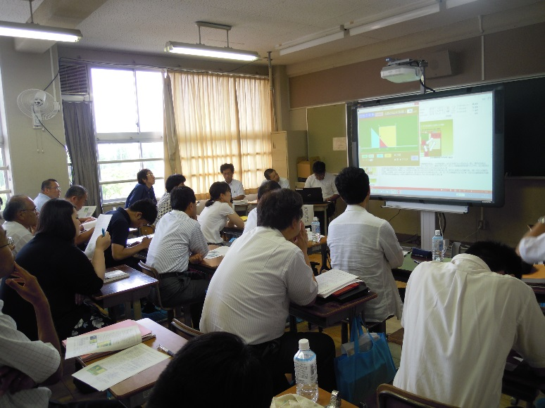
→プレゼンでカットしていた部分を使って説明。

＜ご指導＞（指導者：愛知教育大学 飯島 康之先生）
・ＩＣＴソフトの種類について
岐阜県のように組織として開発しているところもある。一般的に，グラフ作成ソフトはＧＲＡＰＥＳを使っている人も多いと思うが，対象学年や目的に応じて，飯島先生の研究室で作成されているようないろいろなソフトが開発されている。
・ＩＣＴの活用について
場面に依存したソフトは，学んだら卒業させるべき。ツール型ソフトは，使い続けて活用できるようになっていく。

会場には３０名ほどの参観者がおり，ＩＣＴ活用に関する関心の高さが伺えた。分科会のその他の提案を聞いて，タブレット端末やソフトの利用など，使用場面や活用方法など考えていく必要性を感じた。

４ 研究のまとめ
＜成果＞
・単位時間の役割を明確にするとともに，「ＩＣＴ活用の有効性」の項目を位置付け，具体的な実践例を付加した単元指導計画を作成したことにより，授業実践しやすい環境が整い，結果として多くの教師が活用することができ，関数領域における生徒の理解につながった。
・平成２７年度全国学力学習状況調査において，課題となっていた数学Ａにおけるグラフと表，式の関連についての設問で，改善の傾向が見られた。また，関数の意味理解についての設問で，正答率が大幅に上がった。
・関数領域において，「Gifu中数研学習ソフト」を使用したことにより，生徒がグラフの特徴を視覚的に理解できたり，ともなって変わる２つの数量をとらえやすくなったりするなど，多くの授業でその有効性が検証できた。
・関市独自問題集「関数マスター」に焦点を当てて研究を進めたことで，生徒一人一人の学習状況を見届ける方途を工夫したり，その後の活用の仕方などを工夫したりするなど，指導の工夫・改善につなげることができた。

＜課題＞
・ＩＣＴ活用の有効性が検証できた時間もあるが，今後さらに別の単元や単位時間において授業実践を進めていき，子どもの確かな学力の育成につなげていく必要がある。
・生徒が考えを説明する際に，電子黒板を使って画面に書き込んだり，シミュレーションソフトを操作したりするなど，生徒の主体的な学びや数学的に説明する力の育成につながるような活用を追究したい。
・関数マスターの活用について，３年生のレディネステストとしてだけでなく，定着状況を把握したり，個の伸びを実感させたりするなど，有効な活用事例を増やしていきたい。

５ 今後の方向 ＊１１月では来年度の研究テーマが決定していない場合もあるため書けなくてもかまいません。方向性は，ご記入ください。
＜研究テーマ＞
仲間と共に主体的に取り組み，数学の楽しさを実感できる授業づくり
～３つの見届けを意識して～

これまで全国大会に向けてＩＣＴの活用に焦点を絞り，研究を進めてきた。今後は，ＩＣＴの活用だけにとどまらず，子どもに確かな学力を育成するために，「３つの見届け」を意識して単位時間の指導を工夫・改善していきたいと考えた。
また，これまで取り組んできたＩＣＴの活用については，アクティブ・ラーニングの視点からの授業改善の取組につなげていき，子どもたちの「主体的・対話的で深い学び」を生み出していきたいと考えている。
締切：１１月１８日（金）デジタルデータでA4２枚
提出先：中数研 機関誌委員長
旭ヶ丘中学校 西尾鹿正 asahi-jh@edu.city.seki.gifu.jp

岐阜県小中学校教育研究会中学校数学科研究部会

平成２８年度 各郡市教研 活動報告（全国大会Ver）

郡市番号 | 郡市名 | 学校数 | 会員数 | 代議員氏名
 |  | 校 | 名

１ 第９８回全国算数・数学教育研究（岐阜）大会の研究テーマ

～○○○○○○○○○○○○○○○○○～

＜提案者＞
学校名 | 氏名 | 提案分科会
中学校

２ 研究の概要

３ 分科会の様子（意見，質問，指導助言など）

４ 研究のまとめ

５ 今後の方向
＜研究テーマ＞

～○○○○○○○○○○○○○○○○○～

